Kính thưa quí bạn
Hôm nay hơi bận nên đến cùng các bạn một chuyện thực tế,
1. Một bằng hữu (dấu tên) hỏi về tin chạy xe điện tốn kém hơn xe xăng có đúng không
2. Xe chạy tự động với người có tuổi.
3. Tiếng Việt quá hay, bài thơ đọc được 8 cách khác nhau.
4. Câu đố vui và lời giải
HCD 15-Dec-2024
Nếu các bạn không thấy hình chỉ thấy cái khung trống không hình, thì nên dọc Microsoft Word attached.
-----===o0o===-----
From: Tr B <tr B94@
Sent: Saturday, December 14, 2024 10:53 SA
Subject: Kính anh

Kính chào anh, Tơi nhận được mẫu tin tức này, nhưng không có mã nguồn. Xin anh cho biết thực hư? Cảm ơn Anh
Tôi cũng đang tìm kiến tin tức qua các nghiên cứu bằng Anh Ngữ, nhưng chưa tìm ra.
Về gia trỉ (tôi ghi chữ đỏ) có vẻ phóng đại quá mức)

Báo cáo cho thấy trong một thập niên qua, các khoản trợ cấp, tín dụng theo quy định, và chi phí sạc của một xe điện trung bình từ mẫu xe năm 2021 đã cộng thêm 53,267 USD vào giá xe.
Giả sử rằng một chiếc điện được lái trong 10 năm ở quãng đường 120,000 dặm (193,121 km), điều này sẽ khiến cho “chi phí cung cấp điện thực sự” tương đương với việc chủ xe điện phải trả 17.33 USD cho mỗi gallon xăng cao hơn nhiều lần so với mức 1.21 USD cho mỗi gallon mà các ước tính khác đưa ra.
B Tr
HCD: Thưa anh đây là một bài trong thằng Đại Kỷ Nguyên. Nó nói không tin được vì nó là cơ quan tuyên truyền chính trị nên nó không loan tin ngay thẳng đâu. Ngay cả tin về sức khỏe thuốc men nó cũng bẻ cong quẹo có khi làm hại kẻ “ngây thơ” tin theo.
Dưới đây tôi mượn một forum xem coi người đã dùng xe điện nói sao.
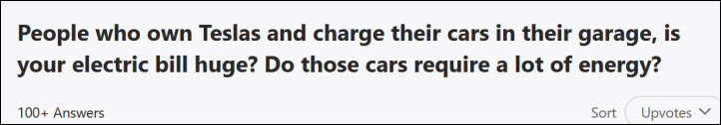
HCD: Tạm dịch
Seva Loginov Founding member of Plug In America. Writer/speaker on EVs and solar energy. trả lời

Chúng tôi có một chiếc Tesla model 3 nhỏ, và chúng tôi lái nó ra khỏi nó. đi làm dài. 3000 đến 4.000 dặm một tháng.
Chúng tôi hầu như luôn sạc nó ở nhà. Hóa đơn tiền điện của chúng tôi đã tăng 60 đô la một tháng.
Trong khi đó, chúng tôi đã từng trả 500 đô la một tháng hoặc hơn tiền xăng cho chiếc xe cũ của chúng tôi trong thời gian đó giá xăng là 3 đô la một gallon.
Tiền trả ngân hàng khi vây để mua Tesla là 500 đô la/ một tháng.
Tính ra, chúng tôi có một chiếc Tesla miễn phí
Ô tô điện là một món hời tuyệt vời, NẾU bạn lái xe RẤT NHIỀU và NẾU bạn có thể sạc tại nhà.
---
Parichey Gandhi Engineering Manager at Amazon (company) (2011–present) trả lời

Tôi có một chiếc Tesla Model S và lái xe khoảng 1000 dặm / tháng. Tôi có thể sạc miễn phí tại nơi làm việc nên tôi chia đều mức sạc của mình giữa nơi làm việc và ở nhà.. Tôi chạy được khoảng 250 dặm từ battery 100KWH. Tính ra, tôi tiêu thụ 400KWH / tháng và 50% trong số đó là tiền charge điện tại nhà. Chi phí điện ở tiểu bang của tôi là 0,10 / KWH nên tôi chi 20 đô la / tháng cho chi phí điện để lái xe.
Tôi đã từng lái một chiếc Audi A6 trước Tesla (Một chiếc xe có thể so sánh về kích thước và sự thoải mái, nhưng kém mạnh hơn nhiều ở dạng 3.0T V6). Xe nầy chạy trung bình 20miles/gallon tính ra tôi đổ 50 gallon xăng với chi phí 3.5 đô la / Gallon vị chi phải trà 175 đô la / tháng.
Chạy xe điện tôi có được một khoản tiết kiệm trung bình 155 đô la / tháng.

Mỗi năm tôi có 5 chuyến đi xa khoảng 600 dặm khứ hồi. Chiếc Audi chạy 25mile/gallon, nên tôi tốn 84 đô la xăng cho mỗi chuyến đi. Mặt khác, Tesla được sạc miễn phí tại Superchargers.
Nhìn chung, tôi tiết kiệm được khoảng 2280 đô la mỗi năm cho nhiên liệu và tôi khá hài lòng về điều đó.
---
From: Tr B <tr B 94@
Sent: Saturday, December 14, 2024 9:03 CH
Subject: Re: Kính anh

Dạ anh, không ai làm cái chuyện: Những thứ mới lại kém hơn thứ đã có.
Chuyện bỗng nhiên hết điện, thì cũng như bỗng nhiên hết xăng. Đó là lỗi của người lái xe, không để ý còn điện hay cờn xăng hay không?
Xe điện an toàn hơn là chắc rồi. Tôi tin là dù có lăn quay, cũng không phát hỏa hay phát nổ. Chỉ mong giá ban đầu thấp thâp, tôi mua chiệc...rong chơi.

Tuổi 81, con không cho lái xe nữa... May có anh gởi những bài, những trò chơi (Mà tôi mò hoài không ra câu trả lời) giúp tôi khá là bận rộn để quên tháng ngày.
Cảm ơn anh
B Tr
HCD: Thưa các bạn có khoảng 100 người trả lời câu hỏi nầy, đều nói tương tợ như hai người vừa trích.
Tôi khá ngại ngùng nói vê xe điện ở đây, rất dễ gây hiểu lầm như chuyện chính trị tà trị. Xài xe EV ít tốn hơn xe ICE vì hiện giá điện khá thấp, tương lai chưa biết, CA đã có “điện tái tạo” đủ xài nay mai, nhưng lòng tham của “tư bản” khó lường. Ngoài tiền nhiên liệu thì xe EV gần như không cần bảo trì xe ICE cần thay thắng thay timing belt, thay nước máy, thay nhớt...
Với người đi làm kẹt xe thường xuyên trên xa lộ thì sau một ngày làm việc mệt mõi trên đường về kẹt xe, chạy cà giựt... đạp thắng đạp ga... cả ngàn lần như vậy thì đầu óc căng thẳng thêm. Sao không giao xe cho “tài xế” chạy thế, ngồi relax nghe vọng cổ.
(Tuổi 81, con không cho lái xe nữa) Đặc biết vỏi người già thì nê mướn tài xế ở tại nhà hàng năm (như các đại gia Việt Nam ngày nay). Đi đâu cứ bảo tài xế (FSD) chở đi, miễn là người già còn đủ tỉnh táo để nhớ được đia chỉ nhà con cháu hay địa chỉ bạn bè, địa chỉ quán cà phê... Còn chuyện chạy xe, cả đậu xe thì cứ để tài xế FSD trẻ trung nhanh nhẹn tai mắt tinh hơn lo giùm.
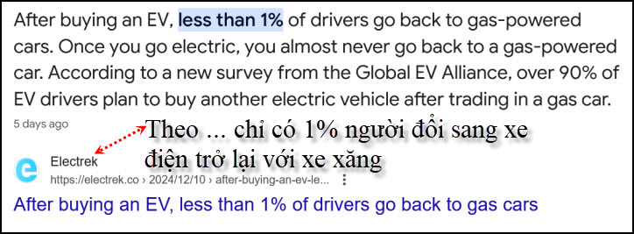
Nguồn tin và chi tiết: https://electrek.co/2024/12/10/after-buying-an-ev-less-than-1-drivers-go-back-gas-cars/
HCD : Tóm tắt tình hình xe chạy tự động hiện giờ : Hiện nay có vài nhóm xe EV chạy gần giống như xe robot taxis. Vô địa chỉ là nó chạy mình ên, đưa tới nơi, kể cả tự đậu vào parking lots. Tài xế phải canh chừng có khi xe chạy tự động « quyết định sảng ».
Mỗi xe EV « làm sảng » thì báo chí đăng rần rần. Đâu các bạn nhớ coi trong vài tháng nay có xe tự động nào « chạy tự tử » không.
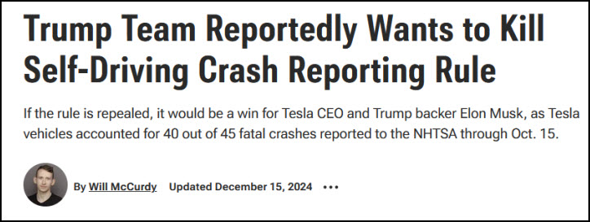
Nguồn tin và chi tiết : https://www.pcmag.com/news/reports-trumps-transition-team-looks-to-kill-off-self-driving-crash-reporting?utm_source=flipboard&utm_content=PCMag/magazine/The+Future+of+Cars+and+Auto
HCD tóm tắt bản tin : Nhóm chuyển giao quyền lực của Donald Trump đang cố gắng bãi bỏ quy định yêu cầu các nhà sản xuất xe hơi phải báo cáo mọi vụ tai nạn liên quan đến xe tự lái cho The National Highway Traffic Safety Administration (NHTSA), Reuters đưa tin .
Nếu quy định này bị bãi bỏ, Tesla sẽ là bên hưởng lợi lớn nhất trong số các nhà sản xuất ô tô Hoa Kỳ. Cho đến nay, Tesla đã báo cáo hơn 1.500 vụ tai nạn cho các NHTSA (Cơ Quan Quản Lý An Toàn Xa Lộ). .... còn dài
HCD : Đại khái xe lái tự động (tự động phần nào thôi) gây ra tai nạn thì cả nước đều hay, xe xăng gây tai nạn hà rằm khỏi báo cho nên xe điện chạy tự động bị mọi người coi như là quá nguy hiểm.
-----===o0o===-----
From: an cao <an4648@
Sent: Friday, December 13, 2024 3:39 CH
Subject: Re: [quanvenduong] MTC Hang chuc may bay drone vo danh xam pham khong phan My, gop y them ve buoi va thuoc, goc do vui va loi giai
Tôi giữ nguyên layout cua anh An.
Kính thầy,
Đọc giải đáp của thầy Năng (dưới đáy ly không có nước) tôi nhớ lại sự huyền diệu của tiếng Việt (vua Quang Trung đánh bại quân Thanh có cùng nghĩa với vua Quang Trung đánh thắng quân Thanh).
Trên Internet, đã có “bài thơ đọc xuôi ngược”:
“Cảnh Xuân, bài thơ đọc ngược đọc xuôi”:

1.Cách đọc thứ nhất là đọc xuôi, bình thường:
Ta mến cảnh xuân ánh sáng ngời
Thú vui thơ rượu chén đầy vơi
Hoa cài giậu trúc cành xuân biếc
Lá quyện hương xuân sắc thắm tươi
Qua lại khách chờ sông lặng sóng
Ngược xuôi thuyền đợi bến đông người
Xa ngân tiếng hát đàn trầm bổng
Tha thướt bóng ai mắt mỉm cười.

2.Đến cách đọc thứ hai, là đọc ngược từ phải sang trái và từ dưới lên:
Cười mỉm mắt ai bóng thướt tha
Bổng trầm đàn hát tiếng ngân xa
Người đông bến đợi thuyền xuôi ngược
Sóng lặng sông chờ khách lại qua
Tươi thắm sắc xuân hương quyện lá
Biếc xanh cành trúc giậu cài hoa
Vơi đầy chén rượu thơ vui thú
Ngời sáng nh xuân cảnh mến ta
3.Đến cách đọc thứ ba…………Và, 8.cách đọc thứ tám
https://nlsbaoloc.info/index.php/su-tim/th-vn-truyn-ngn/602-qcnh-xuanq-bai-th-c-ngc-c-xuoi

Youtube: “Một BÀI THƠ KỲ LẠ với 8 cách đọc ngược, xuôi, bớt chữ đều có nghĩa như ban đầu”
https://www.youtube.com/watch?v=00lAYM3geRQ

“càng học càng biết được nhiều điều hay” lại đồng nghĩa với “càng học càng thấy mình còn dốt”.
Kính,
An Cao
HCD: Tác giả bài thơ hay quá. Không biết trên thế giới có tiếng nước nào làm được những bài thơ tương tợ như bài nầy không.
-----===o0o===-----
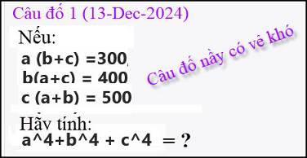
From: an cao <an4648@
Sent: Sunday, December 15, 2024 3:14 SA
Subject: Re: [quanvenduong] MTC: Chuyen tren troi duoi da, chuyent ky cuc, su song trong guong, goc do vui va loi giai
Tôi giữ nguyên layout.
Kính thầy,
Tôi xin thua câu đố 2 và 3 (12-Dec2024).
Đáp số của câu đố 1 (13-Dec-2024) là 386944
a(b+c)= 300, suy ra ab+ac=300 (1)
b(a+c)=400, suy ra ba+bc=400 (2)
c(a+b)=500 , suy ra ca+cb=500 (3)
Lấy (2) trừ đi (1) sẽ có bc-ac=100 (4)
Lấy (3) trừ đi (2) sẽ có ca-ba=100 (5)
(4) cộng (5) sẽ có bc-ba=200 (6)
(6) công (2) sẽ có 2bc=600 bc=300 (7)
So sánh (2) với (7) sẽ được ba=100 (8)
So sánh (8) với (1) sẽ được ac=200 (9)
(9) chia (8) ac÷ba=200÷100 cho nên c=2b (10)
So sánh (9) với(3) sẽ được cb=300 (11)
Thay c=2b vào (11) sẽ được (2b)b=300
Vậy 2b²=300, do đó (2b²)²=(300)²
Suy ra b^4=90000÷4=22500
Bởi vì (10) cho nên c^4=(2b)^4=16b^4=360000
Do (8) ba=100 cho nên (ba)^4=(100)^4
Cho nên: a^4=(100)^4÷b^4= 100^4÷22500=4444.44
Vậy a^4+b^4+c^4=4444.44+22500+360000=386944
Đáp số là 386944
Kính,
An Cao
HCD: Cám ơn anh An đúng rồi, nếu tính số lẽ thì là 386944,44

From: Hoai Vu <hoai.hvu@
Sent: Sunday, December 15, 2024 3:31 CH
Subject: Re: [quanvenduong] MTC: Chuyen tren troi duoi da, chuyent ky cuc, su song trong guong, goc do vui va loi giai
Kính gửi anh Đẳng lời giải cho bài toán
Đố khó khó để anh Vũ Xuân Hoài, Nguyễn Vĩng Tráng, Trương Thiệu Hùng tham gia.
a(b+c) + b(c+a) - c(b+a) = 2ab = 300 + 400 - 500 = 200 ==> ab = 100
b(c+a) + c(b+a) - a(b+c) = 2cb = 400 + 500 - 300 = 600 ==> cb = 300 ==> c = 3a
c(b+a) + a(b+c) - b(c+a) = 2ca = 500 + 300 - 400 = 400 ==> ca = 200 ==> a^2 = 200/3, c^2 = 600, b^2 = 300^2/600 = 150
a^4 + b^4 + c^4 = 200^2/9 + 600^2 + 150^2 = 3482500/9
Kính anh,
Hoài
HCD: Cám ơn anh Hoài. Công việc của sở cuối năm rất bận rộn mà anh Hoài góp mặt thật là quí.
-----===o0o===-----

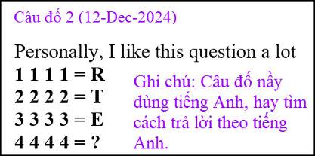

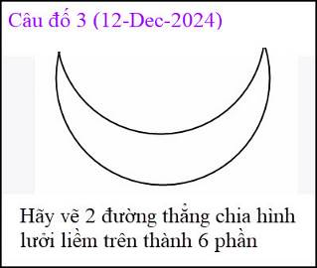

From: nang huynh <nlehuynh@
Sent: Sunday, December 15, 2024 2:45 CH
Subject: Giải đáp các câu đố

Câu 1: a^4 + b^4 + c^4 = 40000/9. + 22500 + 360000 = 3482500/9
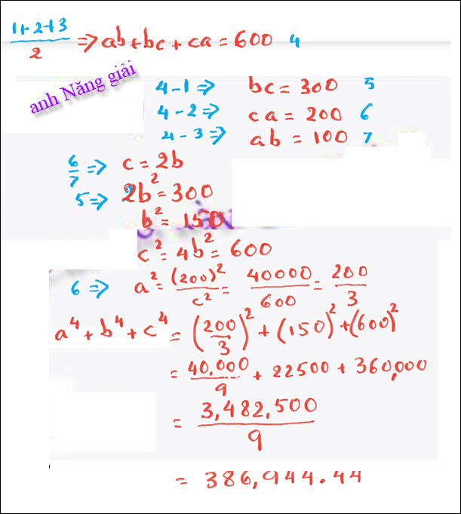

Câu 2: ? = E. 1+2+3+4 are (R ) TEN

Câu 3: theo hình
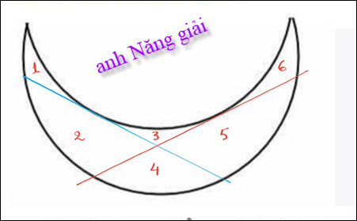
Cảm ơn Anh, chúc Anh mạnh khỏe
Năng
HCD: Cám ơn anh Năng
Câu 2 đố lãng nhách:
Câu trả lời là:
1+1+1+1 =FOUR (R)
2+2+2+2 =EIGHT (T)
3+3+3+3 = TWELVE (E)
4+4+4+4 = SIXTEEN (N)
-----===o0o===-----

